

ที่ มท ๐๘16.3/ว
ถึง สำนักงานส่งเสริมการปกครองท้องถิ่นจังหวัด ทุกจังหวัด
ด้วยกรมส่งเสริมการปกครองท้องถิ่นได้รับแจ้งจากสำนักงานคณะกรรมการการศึกษาขั้นพื้นฐานว่า ได้มีประกาศสำนักงานคณะกรรมการการศึกษาขั้นพื้นฐาน เรื่อง นโยบายและแนวปฏิบัติเกี่ยวกับการรับนักเรียน สังกัดสำนักงานคณะกรรมการการศึกษาขั้นพื้นฐาน ปีการศึกษา ๒๕๖9 ลงวันที่ 28 สิงหาคม พ.ศ. 2568 พร้อมทั้งกำหนดปฏิทินการรับนักเรียน ปีการศึกษา ๒๕๖9
ในการนี้ กรมส่งเสริมการปกครองท้องถิ่นจึงขอความร่วมมือสำนักงานส่งเสริมการปกครองท้องถิ่นจังหวัดแจ้งองค์กรปกครองส่วนท้องถิ่นที่จัดการศึกษาทุกแห่งทราบ ทั้งนี้ ให้องค์กรปกครองส่วนท้องถิ่นและสถานศึกษานำแนวปฏิบัติดังกล่าวไปปรับใช้ให้สอดคล้องกับบริบทตามความเหมาะสมขององค์กรปกครองส่วนท้องถิ่นและสถานศึกษาต่อไป รายละเอียดปรากฏตาม QR Code ท้ายหนังสือนี้

กรมส่งเสริมการปกครองท้องถิ่น
กันยายน 2568

กองส่งเสริมและพัฒนาการจัดการศึกษาท้องถิ่น
กลุ่มงานส่งเสริมการจัดการศึกษาท้องถิ่น
โทร. ๐ ๒๒๔๑ ๙๐๐๐ ต่อ ๕๓๑3
ไปรษณีย์อิเล็กทรอนิกส์ saraban@dla.go.th
ผู้ประสานงาน นางสาวมารียะห์ ดามาลี โทร. 06 3584 7236
สิ่งที่ส่งมาด้วย
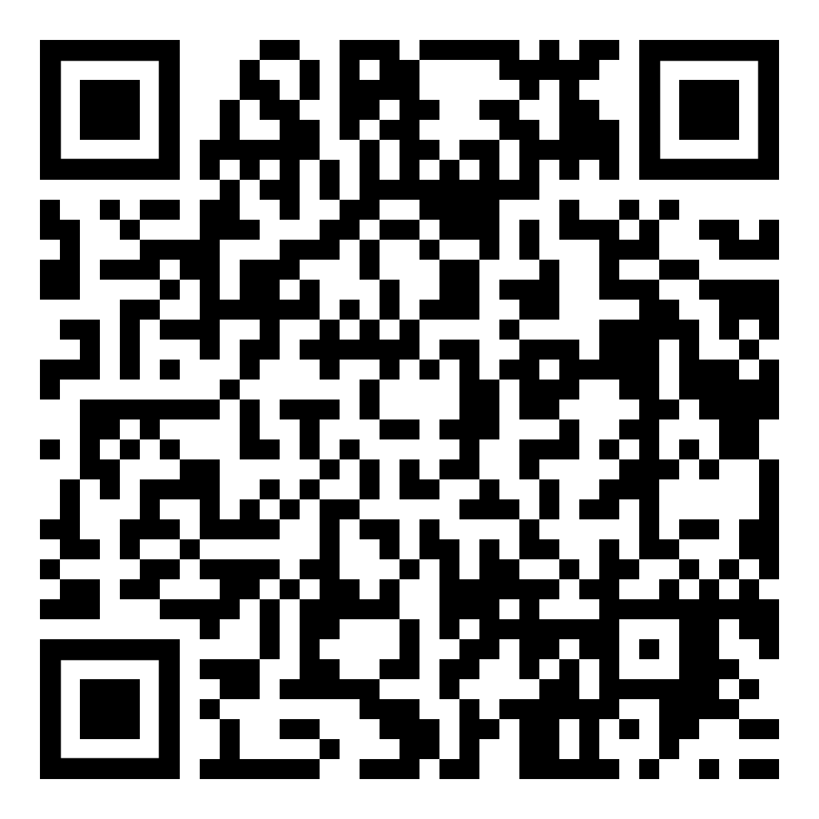

ผอ.กง.สศ..........................
หน.ฝ. ...............................
จนท..................................

bit.ly/45LlOro

